System.getProperty("java.endorsed.dirs") 并非所有的包都可以被替换。是受限制的。
操作系统上：C:\Program Files\Java\jdk1.8.0_51\jre\lib\endorsed
Tomcat上：E:\apache-tomcat-7.0.57\endorsed

http

URI
URI(uniform resource identifier)统一资源标识符
URL(uniform resource locator)统一资源定位器
URN(uniform resource name)统一资源命名
URI是以一种抽象的，高层次概念定义统一资源标识，而URL和URN则是具体的资源标识的方式。URL和URN都是一种URI。
在Java的URI中，一个URI实例可以代表绝对的，也可以是相对的。而URL类是绝对的，schema必须被指定。

通常说的relative URL，则是针对另一个absolute URL，本质上还是绝对的。(absolute)是指包含scheme，而(relative)则不包含scheme。
URI抽象结构：
[scheme:][//authority][path][?query][#fragment] 其中authority为[user-info@]host[:port]

Header

Content-type
text/plain： 窗体数据以纯文本形式进行编码，其中不含任何控件或格式字符。
form的enctype属性为编码方式，常用有两种：application/x-www-form-urlencoded（默认）和multipart/form-data。
x-www-form-urlencoded编码方式：当action为get时候，浏览器把form数据转换成一个字串（name1=value1&name2=value2...），然后把这个字串append到url后面，用?分割。 当action为post时候，浏览器把form数据封装到http body中，然后发送到server。
multipart/form-data编码方式：浏览器会把整个表单以控件为单位分割，并为每个部分加上Content-Disposition(form-data或者file),Content-Type(默认为text/plain),name(控件name)等信息，并加上分割符(boundary)。

一般没有type=file的控件，用默认的application/x-www-form-urlencoded就可以了。 但是如果有type=file的话，就要用到multipart/form-data了。

Junit

注解
@Before | 初始化方法
@After | 释放资源
@Test | 测试方法，在这里可以测试期望异常和超时时间
@Ignore | 忽略的测试方法
@BeforeClass | 针对所有测试，只执行一次，且必须为static void
@AfterClass | 针对所有测试，只执行一次，且必须为static void
@RunWith | 指定测试类使用某个运行器
@Parameters | 指定测试类的测试数据集合
@Rule | 允许灵活添加或重新定义测试类中的每个测试方法的行为
@FixMethodOrder | 指定测试方法的执行顺序
执行顺序：
@BeforeClass –> @Before –> @Test –> @After –> @AfterClass

测试
极其简单的测试模式是计划-执行-断言（Arrange-Act-Assert），简称AAA。
@Test
public void testAddition() {
// Arrange
Calculator calculator = new Calculator();

// Act
int result = calculator.add(1, 2);

// Assert
assertEquals(3, result);
}
测试系统所必需的全部条件和输入都应该在测试方法开始的时候被设置（Arrange）。

Spring与junit整合

@RunWith(SpringJUnit4ClassRunner.class)
@ContextConfiguration(locations = {
"classpath*:conf/spring/applicationContext.xml" })
public class BaseTest extends AbstractJUnit4SpringContextTests {

}

SLF4J
SLF4J(Simple logging Facade for Java)是一个日志框架的适配器。
如果一个项目已经使用了log4j，而你加载了一个类库，比方说 Apache Active MQ——它依赖于于另外一个日志类库logback，那么你就需要把logback也加载进来。但如果Apache Active MQ使用了SLF4J，你可以继续使用log4j，而无需加载和维护一个新的日志框架。

Log4j代码：
if (logger.isDebugEnabled()) {
logger.debug("Processing trade with id: " + id + " symbol: " + symbol);
}
SLF4J代码：
logger.debug("Processing trade with id: {} and symbol : {} ", id, symbol);
通过{}占位符来输出。另外避免了多个字符串的堆内存消耗，因为字符串是不可修改的（final）。

SLF4J -> Log4J的jar依赖：
slf4j-api-xxx.jar
log4j-xxx.jar
log4j-slf4j-impl-xxx.jar

Slf4j启动
关键在于slf4j-api-xxx.jar中org.slf4j.LoggerFactory：
// org/slf4j/impl/StaticLoggerBinder.class为log4j-slf4j-impl-xxxjar中的类，所以用字符串声明，避免具体依赖。
private static String STATIC_LOGGER_BINDER_PATH = "org/slf4j/impl/StaticLoggerBinder.class";

private static Set<URL> findPossibleStaticLoggerBinderPathSet() {
// use Set instead of list in order to deal with bug #138
// LinkedHashSet appropriate here because it preserves insertion order during iteration
Set<URL> staticLoggerBinderPathSet = new LinkedHashSet<URL>();
try {
//一般就是AppClassLoader
ClassLoader loggerFactoryClassLoader = LoggerFactory.class
.getClassLoader();
Enumeration<URL> paths;
//每一种类加载器加载指定的*.class文件会得到不同的Class，这里必须要保证LoggerFactory的类加载器与StaticLoggerBinder的类加载是相同的。
//ClassLoader.getSystemResources方法会调getSystemClassLoader()即启动当前application的classloader，一般就是AppClassLoader，若返回为空，则调getBootstrapResources()。
//若存在多个日志框架，则类加载的URL有多个，所以是Enumeration<URL>
if (loggerFactoryClassLoader == null) {//LoggerFactory为Bootstrap Loader载入。
paths = ClassLoader.getSystemResources(STATIC_LOGGER_BINDER_PATH);
} else {
paths = loggerFactoryClassLoader
.getResources(STATIC_LOGGER_BINDER_PATH);
}
while (paths.hasMoreElements()) {
URL path = (URL) paths.nextElement();
staticLoggerBinderPathSet.add(path);
}
} catch (IOException ioe) {
......
}
return staticLoggerBinderPathSet;
}

LoggerFactory的bind()方法会调用findPossibleStaticLoggerBinderPathSet()，若返回Set的大小超过1，则警告。通过StaticLoggerBinder.getSingleton()完成初始化，即实例化具体的factory赋值给内部的ILoggerFactory，如 loggerFactory = new Log4jLoggerFactory();。
不同的日志框架有相应的不同的xxx-slf4j-impl.jar，不同的StaticLoggerBinder.class决定了slf4j使用哪种日志框架。

OXM
在xml文件中有以下几类字符要进行转义替换：
&lt; | < | 小于号
&gt; | > | 大于号
&amp; | & | 和
&apos; | ' | 单引号
&quot; | " | 双引号

Mybatis

基本概念

DTO（Data Transfer Object 数据传输对象 ）
比如我们一张表有 100 个字段，那么对应的 PO 就有 100 个属性，但是我们界面上只要显示 10 个字段，客户端用 WEB service 来获取数据，没有必要把整个PO对象传递到客户端，这时我们就可以用只有这 10 个属性的 DTO 来传递结果到客户端，这样也不会暴露服务端表结构。

ORM（Object Relational Mapping 对象关系映射）
ORM是一种为了解决程序的面向对象模型与数据库关系模型互不匹配问题的技术。
在java对象和数据库之间有做mapping 的xml配置文件。
从XML配置文件中得到 sessionfactory。
由sessionfactory 产生 session。
在session 中完成对数据的增删改查和事务提交等。
在用完之后关闭session 。

DataSource

MyBatis把数据源DataSource分为三种：
UNPOOLED 不使用连接池的数据源
POOLED 使用连接池的数据源
JNDI 使用JNDI实现的数据源
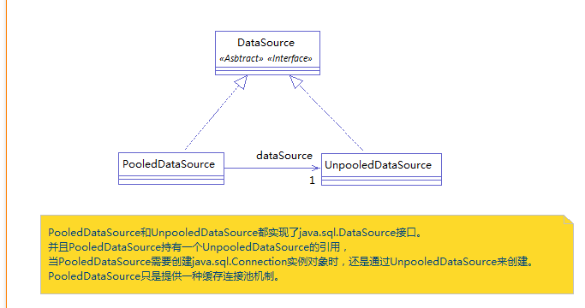
一般Datasource的Connection对象调用了close()方法是将其添加到连接池中，而不是关闭。
这是要使用代理模式，为真正的Connection对象创建一个代理对象PooledConnection，当PooledConnection执行close()方法时，不调用真正Connection对象的close()方法，而是将Connection对象添加到连接池中。

Mybatis

缓存

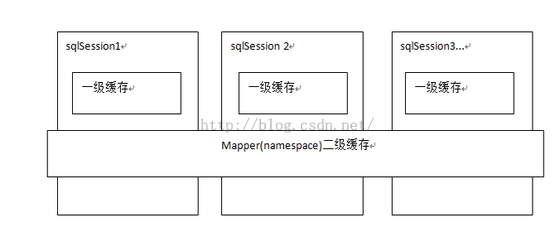
默认开启一级缓存，没有开启二级缓存。
一级缓存是SqlSession级别，SqlSession内部有一个HashMap来做缓存。
二级缓存是Mapper级别，即同一namespace的Mapper。

注：
若SqlSession有insert、update、delete语句执行，则其一级缓存会被清空。
若SqlSession执行了Mapper的insert、update、delete方法，则该Mapper的二级缓存会被清空。
若集成到spring，则每次查询，spring都会重新创建SqlSession，所以一级缓存是不生效的。但当开启事务时，在同一个事务中（一般就是一个Service类的方法）spring会使用同一个SqlSession做查询，所以一级缓存是生效的。

<select id="selectById" resultType="ClassA" flushCache="true">
...
</select>
当Session flush 或 sqlSession close之后，该sqlSession中的所有 Cache 就将清空。

一般来说，可以在5个方面进行缓存的设计：
1.最底层可以配置的是MySQL自带的query cache，
2.mybatis的一级缓存，默认情况下都处于开启状态，只能使用自带的PerpetualCache，无法配置第三方缓存。
3.mybatis的二级缓存，可以配置开关状态，默认使用自带的PerpetualCache，但功能比较弱，能够配置第三方缓存。
4.service层的缓存配置，结合spring，可以灵活进行选择
5.针对实际业务情况，直接缓存部分html页面，直接返回给客户端。

延迟加载
<setting name="lazyLoadingEnabled" value="true" />
延迟加载是使用动态代理是JAVASSIST来实现的。
比如表B的FK关联表A的PK，对象A内部托管对象B，当我们查询获取一个对象A时，其实对象A是代理对象，当get B对象的时候，则就会进入动态代理的invoke方法，而其before advice就是执行关联的sql查询，将查询结果回填到其本身。

<setting name="aggressiveLazyLoading" value="true" />
树形层级加载
以mapper.xml文件中<resultMap>来进行层级划分？？
对于association、collection、discriminator来说，主map和discriminator是一层级，association和collection是第二层级。所以若获取主Entity肯定会执行Discriminator的级联查询；若获取association或collection的其中任意一个属性，则该两属性的级联sql一定都执行。

Scope and Lifecycle
SqlSessionFactoryBuilder
There is no need to keep it around once you've created your SqlSessionFactory. Therefore the best scope for instances of SqlSessionFactoryBuilder is method scope (i.e. a local method variable).

SqlSessionFactory
Once created, the SqlSessionFactory should exist for the duration of your application execution.

SqlSession
Each thread should have its own instance of SqlSession.

MyBatis的初始化
有两种方式：
基于XML配置文件：基于XML配置文件的方式是将MyBatis的所有配置信息放在XML文件中，MyBatis通过加载XML配置文件，将配置文信息组装成内部的Configuration对象。
基于Java API：这种方式不使用XML配置文件，需要MyBatis使用者在Java代码中，手动创建Configuration对象，然后将配置参数set 进入Configuration对象中。

使用 org.apache.ibatis.session.Configuration 对象作为一个所有配置信息的容器。
MyBatis普通流程：
- String resource = "mybatis-config.xml";
- InputStream inputStream = Resources.getResourceAsStream(resource);
- SqlSessionFactory sqlSessionFactory = new SqlSessionFactoryBuilder().build(inputStream);
- SqlSession sqlSession = sqlSessionFactory.openSession();
- List list = sqlSession.selectList("com.foo.bean.BlogMapper.queryAllBlogInfo");
注：实例。

解析xml配置文件如下二图所示：
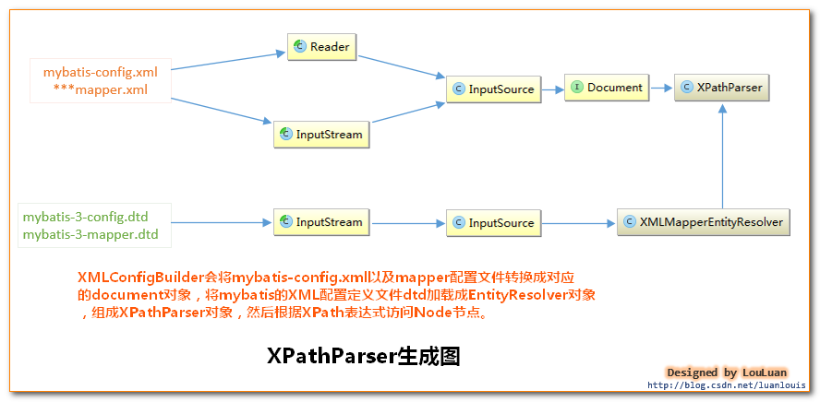

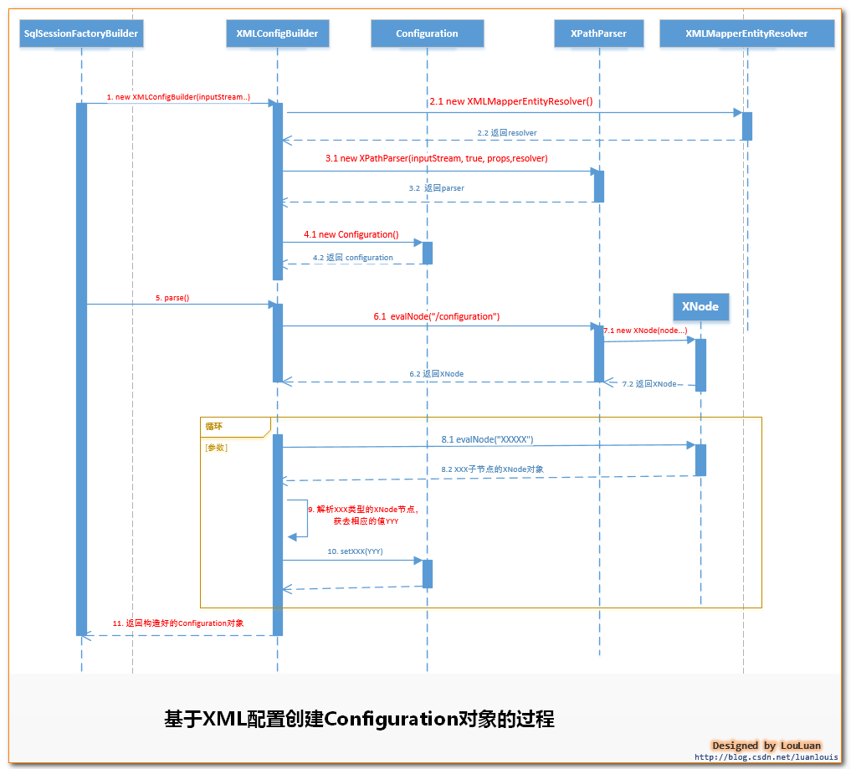

MyBatis事务管理
对数据库的事务而言，应该具有以下几点：创建（create）、提交（commit）、回滚（rollback）、关闭（close）。
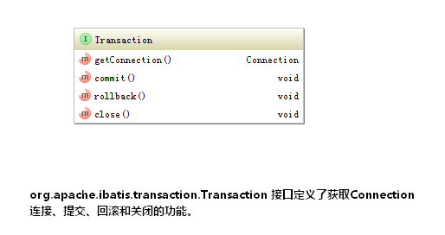

MyBatis的事务管理分为两种形式：
一、JDBC的事务管理机制：即利用java.sql.Connection对象完成对事务的提交（commit()）、回滚（rollback()）、关闭（close()）等。
二、MANAGED的事务管理机制：这种机制MyBatis自身不会去实现事务管理，而是让程序的容器如（JBOSS，Weblogic）来实现对事务的管理。

Mybatis源码

总结：
MapperProxy实现InvocationHandler作为切面注入到Mapper接口的代理类。比如当应用程序执行一个select，则调用MapperProxy的invoke方法，根据Method从缓存中获取MapperMethod（若取不到，则生成一个）。
MapperMethod.execute方法会根据内部SqlCommand的类别做判断，通过SqlSession 执行不同的方法，如selectList。
DefaultSqlSession为SqlSession的默认实现，属性有Configuration 和Executor，比如方法selectList，从Configuration中根据sql id来获取MappedStatement，然后把MappedStatement交给Executor执行。
Configuration有newExecutor方法，根据ExecutorType类型来实例化不同的Executor，如SimpleExecutor（默认）、ReuseExecutor、BatchExecutor，并通过拦截器链将相对应的拦截器一层一层织入到Executor。（怎么织入？详见Plugin一节）
比如SimpleExecutor的doQuery方法，会生成StatementHandler（同时将拦截器一层一层织入），然后由StatementHandler的query方法执行真正的处理。
StatementHandler一般为RoutingStatementHandler，其内部delegate属性为SimpleStatementHandler、PreparedStatementHandler、CallableStatementHandler中一种。RoutingStatementHandler的所有操作方法都由delegate实现。

MapperProxy
org.apache.ibatis.binding.MapperProxy<T>
Repository层的Mapper接口都由代理类实现，MapperProxy作为切面从代理类的构造方法入参中注入到该代理类，具体见JDK动态代理。

public class MapperProxy<T> implements InvocationHandler, Serializable {
......
private final SqlSession sqlSession;
private final Class<T> mapperInterface;
private final Map<Method, MapperMethod> methodCache;

public MapperProxy(SqlSession sqlSession, Class<T> mapperInterface, Map<Method, MapperMethod> methodCache) {
this.sqlSession = sqlSession;
this.mapperInterface = mapperInterface;
this.methodCache = methodCache;
}

@core
@Override
public Object invoke(Object proxy, Method method, Object[] args) throws Throwable {
//针对equals，hashcode，toString等原型方法
if (Object.class.equals(method.getDeclaringClass())) {
try {
return method.invoke(this, args);
} catch (Throwable t) {
throw ExceptionUtil.unwrapThrowable(t);
}
}
//若Method 对象存在，则从缓存取；若不存在，则新生成，放入缓存。
final MapperMethod mapperMethod = cachedMapperMethod(method);
return mapperMethod.execute(sqlSession, args);
}

private MapperMethod cachedMapperMethod(Method method) {
MapperMethod mapperMethod = methodCache.get(method);
if (mapperMethod == null) {
mapperMethod = new MapperMethod(mapperInterface, method, sqlSession.getConfiguration());
methodCache.put(method, mapperMethod);
}
return mapperMethod;
}

}

MapperMethod
org.apache.ibatis.binding.MapperMethod
MapperMethod 类采用命令模式运行，根据SqlCommand来执行不同方法，实际上是通过SqlSession执行基本方法，如selectList。

public class MapperMethod {

private final SqlCommand command;
private final MethodSignature method;

public MapperMethod(Class<?> mapperInterface, Method method, Configuration config) {
this.command = new SqlCommand(config, mapperInterface, method);
this.method = new MethodSignature(config, mapperInterface, method);
}

@core
public Object execute(SqlSession sqlSession, Object[] args) {
Object result;
if (SqlCommandType.INSERT == command.getType()) {
Object param = method.convertArgsToSqlCommandParam(args);
result = rowCountResult(sqlSession.insert(command.getName(), param));
} else if (SqlCommandType.UPDATE == command.getType()) {
Object param = method.convertArgsToSqlCommandParam(args);
result = rowCountResult(sqlSession.update(command.getName(), param));
} else if (SqlCommandType.DELETE == command.getType()) {
Object param = method.convertArgsToSqlCommandParam(args);
result = rowCountResult(sqlSession.delete(command.getName(), param));
} else if (SqlCommandType.SELECT == command.getType()) {
if (method.returnsVoid() && method.hasResultHandler()) {
executeWithResultHandler(sqlSession, args);
result = null;
} else if (method.returnsMany()) {
result = executeForMany(sqlSession, args);
} else if (method.returnsMap()) {
result = executeForMap(sqlSession, args);
} else if (method.returnsCursor()) {
result = executeForCursor(sqlSession, args);
} else {
Object param = method.convertArgsToSqlCommandParam(args);
result = sqlSession.selectOne(command.getName(), param);
}
} else if (SqlCommandType.FLUSH == command.getType()) {
result = sqlSession.flushStatements();
} else {
throw new BindingException("Unknown execution method for: " + command.getName());
}
if (result == null && method.getReturnType().isPrimitive() && !method.returnsVoid()) {
throw new BindingException(......);
}
return result;
}

......
}

DefaultSqlSession
org.apache.ibatis.session.defaults.DefaultSqlSession
SqlSession的默认实现。通过内部Executor执行sql。

public class DefaultSqlSession implements SqlSession {

private Configuration configuration;
private Executor executor;

private boolean autoCommit;
private boolean dirty;
private List<Cursor<?>> cursorList;

public DefaultSqlSession(Configuration configuration, Executor executor, boolean autoCommit) {
this.configuration = configuration;
this.executor = executor;
this.dirty = false;
this.autoCommit = autoCommit;
}

public DefaultSqlSession(Configuration configuration, Executor executor) {
this(configuration, executor, false);
}

......

@core
//通过Configuration 获取MappedStatement ，再由Executor执行sql
//statement为sql id
@Override
public <E> List<E> selectList(String statement, Object parameter, RowBounds rowBounds) {
try {
MappedStatement ms = configuration.getMappedStatement(statement);
//BaseExecutor的模版query方法，实际是通过子类如SimpleExecutor的doQuery执行
return executor.query(ms, wrapCollection(parameter), rowBounds, Executor.NO_RESULT_HANDLER);
} catch (Exception e) {
throw ExceptionFactory.wrapException("Error querying database. Cause: " + e, e);
} finally {
ErrorContext.instance().reset();
}
}

......
}

Configuration
org.apache.ibatis.session.Configuration

SimpleExecutor -- SIMPLE 就是普通的执行器。
ReuseExecutor -执行器会重用预处理语句（prepared statements）
BatchExecutor --它是批量执行器
CachingExecutor

public class Configuration {

......

public Executor newExecutor(Transaction transaction, ExecutorType executorType) {
executorType = executorType == null ? defaultExecutorType : executorType;
executorType = executorType == null ? ExecutorType.SIMPLE : executorType;
Executor executor;
if (ExecutorType.BATCH == executorType) {
executor = new BatchExecutor(this, transaction);
} else if (ExecutorType.REUSE == executorType) {
executor = new ReuseExecutor(this, transaction);
} else {
executor = new SimpleExecutor(this, transaction);
}
if (cacheEnabled) {
executor = new CachingExecutor(executor);
}
//将所有Interceptor一层一层织入到executor
executor = (Executor) interceptorChain.pluginAll(executor);
return executor;
}

......

public StatementHandler newStatementHandler(Executor executor, MappedStatement mappedStatement, Object parameterObject, RowBounds rowBounds, ResultHandler resultHandler, BoundSql boundSql) {
StatementHandler statementHandler = new RoutingStatementHandler(executor, mappedStatement, parameterObject, rowBounds, resultHandler, boundSql);
//将所有Interceptor一层一层织入到statementHandler
statementHandler = (StatementHandler) interceptorChain.pluginAll(statementHandler);
return statementHandler;
}

......
}

注：
InterceptorChain对象：
遍历所有插件，将插件织入到target。
public Object pluginAll(Object target) {
for (Interceptor interceptor : interceptors) {
//Interceptor的plugin方法一般都是采用Plugin.wrap(target, this); 其中this就是Interceptor实例，wrap方法会实例化Plugin作为切面，然后返回代理对象，即JDK动态代理实现。
//将target织入interceptor后再赋值给target，即一层层的连续代理，每一层内部托管的都是不同的Interceptor，即责任链模式。
target = interceptor.plugin(target);
}
return target;
}

Plugin
org.apache.ibatis.plugin.Plugin
MyBATIS的插件可以拦截Executor、StatementHandler、ParameterHandler和ResultHandler对象。

public class Plugin implements InvocationHandler {

private Object target;
private Interceptor interceptor;
private Map<Class<?>, Set<Method>> signatureMap;

private Plugin(Object target, Interceptor interceptor, Map<Class<?>, Set<Method>> signatureMap) {
this.target = target;
this.interceptor = interceptor;
this.signatureMap = signatureMap;
}

@core
public static Object wrap(Object target, Interceptor interceptor) {
//获取Interceptor实现类上的多个@Signature注解的参数，以其中type为key；对于不同的@Signature，只要其type相同，其method就放入同一个Set，该Set作为signatureMap的value。
Map<Class<?>, Set<Method>> signatureMap = getSignatureMap(interceptor);
Class<?> type = target.getClass();
//若target的接口或target父类的接口和interceptor的注解上的type声明的接口相同，则将该接口加入集合，最后返回该集合。
Class<?>[] interfaces = getAllInterfaces(type, signatureMap);
//若有相同接口，则生成代理类返回。
if (interfaces.length > 0) {
return Proxy.newProxyInstance(
type.getClassLoader(),
interfaces,
new Plugin(target, interceptor, signatureMap));
}
return target;
}

@core
@Override
public Object invoke(Object proxy, Method method, Object[] args) throws Throwable {
try {
//注：入参method为原始类接口的Method，所以method.getDeclaringClass()返回的是原始类接口的Class，详见JDK动态代理原理。
//注：signatureMap只对应当前拦截器。此外signatureMap作为缓存，可减少反射。
Set<Method> methods = signatureMap.get(method.getDeclaringClass());
//若当前拦截器的注解参数中包含method
if (methods != null && methods.contains(method)) {
//责任链模式，Interceptor的intercept方法约定执行invocation.proceed()，从而执行
target的method方法，注意此时target也是包含interceptor的代理对象。
return interceptor.intercept(new Invocation(target, method, args));
}
return method.invoke(target, args); //invocation.proceed()内部代码就是这样
}
......
}

private static Map<Class<?>, Set<Method>> getSignatureMap(Interceptor interceptor) {
Intercepts interceptsAnnotation = interceptor.getClass().getAnnotation(Intercepts.class);
// issue #251
if (interceptsAnnotation == null) {
throw new PluginException("No @Intercepts annotation was found in interceptor " + interceptor.getClass().getName());
}
Signature[] sigs = interceptsAnnotation.value();
Map<Class<?>, Set<Method>> signatureMap = new HashMap<Class<?>, Set<Method>>();
for (Signature sig : sigs) {
Set<Method> methods = signatureMap.get(sig.type());
if (methods == null) {
methods = new HashSet<Method>();
signatureMap.put(sig.type(), methods);
}
try {
Method method = sig.type().getMethod(sig.method(), sig.args());
methods.add(method);
}
......
}
return signatureMap;
}

private static Class<?>[] getAllInterfaces(Class<?> type, Map<Class<?>, Set<Method>> signatureMap) {
Set<Class<?>> interfaces = new HashSet<Class<?>>();
while (type != null) {
for (Class<?> c : type.getInterfaces()) {
if (signatureMap.containsKey(c)) {
interfaces.add(c);
}
}
type = type.getSuperclass();
}
return interfaces.toArray(new Class<?>[interfaces.size()]);
}

}

SimpleExecutor
org.apache.ibatis.executor.SimpleExecutor
Mybatis默认Executor。

public class SimpleExecutor extends BaseExecutor {

public SimpleExecutor(Configuration configuration, Transaction transaction) {
super(configuration, transaction);
}

......

@core
@Override
public <E> List<E> doQuery(MappedStatement ms, Object parameter, RowBounds rowBounds, ResultHandler resultHandler, BoundSql boundSql) throws SQLException {
Statement stmt = null;
try {
Configuration configuration = ms.getConfiguration();
//将所有Interceptor一层一层织入到RoutingStatementHandler
StatementHandler handler = configuration.newStatementHandler(wrapper, ms, parameter, rowBounds, resultHandler, boundSql);
stmt = prepareStatement(handler, ms.getStatementLog());
//真正执行sql的是BaseStatementHandler的3个子类中一个
return handler.<E>query(stmt, resultHandler);
} finally {
closeStatement(stmt);
}
}

......

private Statement prepareStatement(StatementHandler handler, Log statementLog) throws SQLException {
Statement stmt;
Connection connection = getConnection(statementLog);
stmt = handler.prepare(connection, transaction.getTimeout());
handler.parameterize(stmt);
return stmt;
}

}

StatementHandler
org.apache.ibatis.executor.statement.StatementHandler
该接口只有两个实现类，一个是RoutingStatementHandler，另一个是抽象类BaseStatementHandler。
BaseStatementHandler有三个子类，分别是SimpleStatementHandler（处理Statement），PreparedStatementHandler（处理PreparedStatement）和CallableStatementHandler（处理CallableStatement）；

RoutingStatementHandler
org.apache.ibatis.executor.statement.RoutingStatementHandler
//该类里面所有StatementHandler接口方法的实现都是调用的delegate对应的方法。
public class RoutingStatementHandler implements StatementHandler {

private final StatementHandler delegate;

public RoutingStatementHandler(Executor executor, MappedStatement ms, Object parameter, RowBounds rowBounds, ResultHandler resultHandler, BoundSql boundSql) {

//根据Statement的类型来创建对应的BaseStatementHandler，即SimpleStatementHandler、PreparedStatementHandler或CallableStatementHandler，赋值到delegate。
switch (ms.getStatementType()) {
case STATEMENT:
delegate = new SimpleStatementHandler(executor, ms, parameter, rowBounds, resultHandler, boundSql);
break;
case PREPARED:
delegate = new PreparedStatementHandler(executor, ms, parameter, rowBounds, resultHandler, boundSql);
break;
case CALLABLE:
delegate = new CallableStatementHandler(executor, ms, parameter, rowBounds, resultHandler, boundSql);
break;
default:
throw new ExecutorException("Unknown statement type: " + ms.getStatementType());
}

}

@Override
public Statement prepare(Connection connection) throws SQLException {
return delegate.prepare(connection);
}

@Override
public void parameterize(Statement statement) throws SQLException {
delegate.parameterize(statement);
}

@Override
public void batch(Statement statement) throws SQLException {
delegate.batch(statement);
}

@Override
public int update(Statement statement) throws SQLException {
return delegate.update(statement);
}

@Override
public <E> List<E> query(Statement statement, ResultHandler resultHandler) throws SQLException {
return delegate.<E>query(statement, resultHandler);
}

@Override
public BoundSql getBoundSql() {
return delegate.getBoundSql();
}

@Override
public ParameterHandler getParameterHandler() {
return delegate.getParameterHandler();
}
}

Mybatis-spring源码

ClassPathMapperScanner
org.mybatis.spring.mapper.ClassPathMapperScanner
配置文件中MapperScannerConfigurer会实例化ClassPathMapperScanner，执行该类的scan方法->doScan方法->processBeanDefinitions方法。

public class ClassPathMapperScanner extends ClassPathBeanDefinitionScanner {

private MapperFactoryBean<?> mapperFactoryBean = new MapperFactoryBean<Object>();

......

private void processBeanDefinitions(Set<BeanDefinitionHolder> beanDefinitions) {
GenericBeanDefinition definition;
//beanDefinitions为内部托管Mapper接口类的Holder类
for (BeanDefinitionHolder holder : beanDefinitions) {
//definition为Mapper接口类Definition
definition = (GenericBeanDefinition) holder.getBeanDefinition();

definition.getConstructorArgumentValues().addGenericArgumentValue(definition.getBeanClassName()); // issue #59
//对于Mapper接口设其class为org.mybatis.spring.mapper.MapperFactoryBean，MapperFactoryBean有SqlSession属性（实际是SqlSessionTemplate），就是说每个Mapper接口都有其唯一对应的SqlSessionTemplate实例。
definition.setBeanClass(this.mapperFactoryBean.getClass());

definition.getPropertyValues().add("addToConfig", this.addToConfig);

//一般我们会在xml中配置MapperScannerConfigurer的sqlSessionFactoryBeanName属性
boolean explicitFactoryUsed = false;
if (StringUtils.hasText(this.sqlSessionFactoryBeanName)) {
definition.getPropertyValues().add("sqlSessionFactory", new RuntimeBeanReference(this.sqlSessionFactoryBeanName));
explicitFactoryUsed = true;
} else if (this.sqlSessionFactory != null) {
definition.getPropertyValues().add("sqlSessionFactory", this.sqlSessionFactory);
explicitFactoryUsed = true;
}

if (StringUtils.hasText(this.sqlSessionTemplateBeanName)) {
definition.getPropertyValues().add("sqlSessionTemplate", new RuntimeBeanReference(this.sqlSessionTemplateBeanName));
explicitFactoryUsed = true;
} else if (this.sqlSessionTemplate != null) {
definition.getPropertyValues().add("sqlSessionTemplate", this.sqlSessionTemplate);
explicitFactoryUsed = true;
}

if (!explicitFactoryUsed) {
definition.setAutowireMode(AbstractBeanDefinition.AUTOWIRE_BY_TYPE);
}
}
}

......

}

注：MapperFactoryBean继承SqlSessionDaoSupport，在IOC的Bean装配过程中BeanWrapperImpl会调用setSqlSessionFactory方法，从而生成SqlSessionTemplate。
public abstract class SqlSessionDaoSupport extends DaoSupport {

private SqlSession sqlSession;

private boolean externalSqlSession;

public void setSqlSessionFactory(SqlSessionFactory sqlSessionFactory) {
if (!this.externalSqlSession) {
this.sqlSession = new SqlSessionTemplate(sqlSessionFactory);
}
}

public void setSqlSessionTemplate(SqlSessionTemplate sqlSessionTemplate) {
this.sqlSession = sqlSessionTemplate;
this.externalSqlSession = true;
}

......

}

SqlSessionTemplate
org.mybatis.spring.SqlSessionTemplate
注：SqlSessionTemplate实现了SqlSession，是当作SqlSession来用的，其SqlSession接口的方法都由内部sqlSessionProxy来代理执行。

public class SqlSessionTemplate implements SqlSession, DisposableBean {

//主要是给内部类SqlSessionInterceptor使用：SqlSessionTemplate.this.sqlSessionFactory
private final SqlSessionFactory sqlSessionFactory;
private final ExecutorType executorType;
private final SqlSession sqlSessionProxy;
private final PersistenceExceptionTranslator exceptionTranslator;

public SqlSessionTemplate(SqlSessionFactory sqlSessionFactory) {
this(sqlSessionFactory, sqlSessionFactory.getConfiguration().getDefaultExecutorType());
}

public SqlSessionTemplate(SqlSessionFactory sqlSessionFactory, ExecutorType executorType) {
this(sqlSessionFactory, executorType,
new MyBatisExceptionTranslator(
sqlSessionFactory.getConfiguration().getEnvironment().getDataSource(), true));
}

@core
public SqlSessionTemplate(SqlSessionFactory sqlSessionFactory, ExecutorType executorType,
PersistenceExceptionTranslator exceptionTranslator) {
......

this.sqlSessionFactory = sqlSessionFactory;
this.executorType = executorType;
this.exceptionTranslator = exceptionTranslator;
this.sqlSessionProxy = (SqlSession) newProxyInstance(
SqlSessionFactory.class.getClassLoader(),
new Class[] { SqlSession.class },
new SqlSessionInterceptor()); //切面为内部类SqlSessionInterceptor
}

//其余SqlSession的方法实现都如下一样实现
@Override
public <T> T selectOne(String statement) {
return this.sqlSessionProxy.<T> selectOne(statement);
}

......

private class SqlSessionInterceptor implements InvocationHandler {

@Override
public Object invoke(Object proxy, Method method, Object[] args) throws Throwable {
//SqlSessionUtils的getSqlSession方法。
SqlSession sqlSession = getSqlSession(
SqlSessionTemplate.this.sqlSessionFactory,
SqlSessionTemplate.this.executorType,
SqlSessionTemplate.this.exceptionTranslator);

try {
//调用真实SqlSession的方法
Object result = method.invoke(sqlSession, args);
//若当前的sqlSession的事务不是被Spring管理，则自动commit。
if (!isSqlSessionTransactional(sqlSession, SqlSessionTemplate.this.sqlSessionFactory)) {
sqlSession.commit(true);
}
return result;

} catch (Throwable t) {
//如果出现异常则根据情况转换后抛出
} finally {
//关闭sqlSession，若当前的sqlSession与sqlSessionFactory不匹配，则关闭sqlSession，否则holder.released()使计数器-1 。
if (sqlSession != null) {
closeSqlSession(sqlSession, SqlSessionTemplate.this.sqlSessionFactory);
}
}
}
}

}

SqlSessionUtils
org.mybatis.spring.SqlSessionUtils

public final class SqlSessionUtils {
private static final String NO_EXECUTOR_TYPE_SPECIFIED = "No ExecutorType specified";
private static final String NO_SQL_SESSION_FACTORY_SPECIFIED = "No SqlSessionFactory specified";
private static final String NO_SQL_SESSION_SPECIFIED = "No SqlSession specified";

// This class can't be instantiated, exposes static utility methods only.
private SqlSessionUtils() {

}

public static SqlSession getSqlSession(SqlSessionFactory sessionFactory) {
ExecutorType executorType = sessionFactory.getConfiguration().getDefaultExecutorType();
return getSqlSession(sessionFactory, executorType, null);
}

@core
public static SqlSession getSqlSession(SqlSessionFactory sessionFactory, ExecutorType executorType, PersistenceExceptionTranslator exceptionTranslator) {
......

//Retrieve a resource for the given key that is bound to the current thread.
//其实在ThreadLocal中存放Map，不同线程不同Map，sqlSessionFactory为Map的key，SqlSessionHolder为Map的value，该类保存sqlSession及执行方式executorType。
SqlSessionHolder holder = (SqlSessionHolder) TransactionSynchronizationManager.getResource(sessionFactory);
//holder.getSqlSession()
SqlSession session = sessionHolder(executorType, holder);
if (session != null) {
return session;
}

//若SqlSession获取不到，则根据执行类型executorType构造SqlSession
session = sessionFactory.openSession(executorType);
//实例化SqlSessionHolder，通过TransactionSynchronizationManager.bindResource方法将sessionFactory为key，SqlSessionHolder为value放到当前线程的Map中。
registerSessionHolder(sessionFactory, executorType, exceptionTranslator, session);

return session;
}

private static SqlSession sessionHolder(ExecutorType executorType, SqlSessionHolder holder) {
SqlSession session = null;
if (holder != null && holder.isSynchronizedWithTransaction()) {
//同一个事务中，执行类型不能变化，原因就是同一个事务中同一个sqlSessionFactory创建的sqlSession会被重用？
if (holder.getExecutorType() != executorType) {
throw new TransientDataAccessResourceException("Cannot change the ExecutorType when there is an existing transaction");
}
//同一事务中同一个sqlSessionFactory创建的唯一sqlSession，其引用数增加，即被使用的次数增加
holder.requested();

session = holder.getSqlSession();
}
return session;
}

......

public static void closeSqlSession(SqlSession session, SqlSessionFactory sessionFactory) {
......

SqlSessionHolder holder = (SqlSessionHolder) TransactionSynchronizationManager.getResource(sessionFactory);
if ((holder != null) && (holder.getSqlSession() == session)) {
holder.released();
} else {
session.close();
}
}

Quartz
Quartz中主要有3个概念：Scheduler、JobDetail、Trigger。
在2.x版本之后，采用这些类的建造者类（Builder）来初始化它们。
Scheduler（调度器）：一个调度器中可以管理多个计划任务，每一个计划任务被切分为JobDetail（任务细节）+Trigger（触发器）。
一个JobDetail可以对应多个Trigger，而一个Trigger只能对应一个JobDetail。

TriggerBuilder中的withSchedule方法需要传入一个SechduleBuilder对象。
ScheduleBuilder有三种：
SimpleScheduleBuilder：只能指定触发的间隔时间和执行次数；
CronScheduleBuilder：通过一个称为CronExpression的规则来指定触发规则，通常是每次触发的具体时间；
CalendarIntervalScheduleBuilder：是对CronScheduleBuilder的补充，它能指定每隔一段时间触发一次。
需要注意的是，withSchedule最多可能被同一个TriggerBuilder对象调用一次。若不调用，则任务会立即执行，且只执行一次。

两个或多个有状态的 JobDetail 实例不能并发执行。比如你创建并注册了一个有状态 JobDetail 到 Scheduler 上。你还建立了两个 Trigger 来触发这个 Job：一个每五分钟触发，另一个也是每五分钟触发。假如这两个 Trigger 试图在同一时刻触发 Job，框架是不允许这种事情发生的。第二个 Trigger 一直会被阻塞直到第一个结束。

CronExpression
- 表示区间。例如 在小时上设置 "10-12",表示 10,11,12点都会触发。
, 表示指定多个值，例如在周字段上设置 "MON,WED,FRI" 表示周一，周三和周五触发。
/用于递增，如在秒上面设置"5/15" 表示从5秒开始，每增15秒触发(5,20,35,50)。
L 表示最后的意思。在日字段设置上，表示当月的最后一天。在周字段上表示星期六，相当于"7"或"SAT"。
在"L"前加上数字，则表示该数据的最后一个。例如在周字段上设置"6L"，则表示“本月最后一个星期五"。
W 表示离指定日期的最近那个工作日(周一至周五)。
# 表示每月的第几个周几，例如在周字段上设置"6#3"表示在每月的第三个周六.

说明 是否必填 允许填写的值 允许的通配符
秒 是 0-59 , - * /
分 是 0-59 , - * /
小时 是 0-23 , - * /
日 是 1-31 , - * ? / L W
月 是 1-12 or JAN-DEC , - * /
周 是 1-7 or SUN-SAT , - * ? / L #
年 否 empty 或 1970-2099 , - * /

Spring
在Spring中使用Quartz有两种方式实现：第一种是任务类继承QuartzJobBean，第二种则是在配置文件里定义任务类和要执行的方法。很显然，第二种方式灵活。
Xml配置分4部分：Job实体类、JobDetail、Trigger、Scheduler。

动态配置
1、减少spring的配置文件，为了实现一个定时任务，spring的配置代码太多了。
2、用户可以通过页面等方式添加、启用、禁用某个任务。
3、用户可以修改某个已经在运行任务的运行时间表达式，CronExpression。
4、为方便维护，简化任务的运行调用处理，任务的运行入口即Job实现类最好只有一个，该Job运行类相当于工厂类，在实际调用时把任务的相关信息通过参数方式传入，由该工厂类根据任务信息来具体执行需要的操作。

scheduler.rescheduleJob()

Jasper Report

报错
Error：
jasper java.lang.NoClassDefFoundError: org/codehaus/groovy/control/CompilationFailedException
Answer：
Open the jrxml file in JasperStudio, Then in the Properties window, select Java from the Languages drop-down.

Error：
net.sf.jasperreports.engine.JRRuntimeException: Error creating SAX parser
Answer：
Try to use the most recent Xerces version 2.11.0, add to maven dependency. In addition to that, Xerces requires xml-apis 1.4.01.
If the project is running on tomcat, the tomcat lib dirs should be added two jars, which are mentioned above.

Error：
NoSuchMethodException: Unknown property ' '
Answer：
You should either:
Remove the empty field descriptions from the JRXML.
Set the field descriptions to match the bean property names.
Pass false as isUseFieldDescription when creating the bean data source, e.g. new JRBeanCollectionDataSource(data, false).

JasperStudio
Jrxml文件对外的引用名称是在<jasperReport name=’’>声明的，不是普通的文件名。

扩展字体
<dependency>
<groupId>net.sf.jasperreports</groupId>
<artifactId>jasperreports-fonts</artifactId>
<version>6.0.0</version>
</dependency>
该jar中jasperreports_extension.properties放到项目类加载路径。
该jar中net\sf\jasperreports\fonts\dejavu 加入字体ttf文件。
该jar中net\sf\jasperreports\fonts\fonts.xml 写入fontFamily声明。

<fontFamily name="STSONG">
<normal>net/sf/jasperreports/fonts/dejavu/STSONG.TTF</normal>
<pdfEncoding>Identity-H</pdfEncoding>
<pdfEmbedded>true</pdfEmbedded>
<exportFonts>
<export key="net.sf.jasperreports.html">'STSONG', Arial, Helvetica, sans-serif</export>
<export key="net.sf.jasperreports.xhtml">'STSONG', Arial, Helvetica, sans-serif</export>
</exportFonts>
</fontFamily>

分布式

RMI与JNDI
RMI(Remote Method Invocation)远程方法调用是一种计算机之间对象互相调用对方函数，启动对方进程的一种机制，使用这种机制，某一台计算机上的对象在调用另外一台计算机上的方法时，使用的程序语法规则和在本地机上对象间的方法调用的语法规则一样。
JNDI(The Java Naming and Directory Interface，Java 命名和目录接口) 是一组在Java 应用中访问命名和目录服务的API。为开发人员提供了查找和访问各种命名和目录服务的通用、统一的方式。借助于JNDI 提供的接口，能够通过名字定位用户、机器、网络、对象服务等。
命名服务：就像DNS 一样，通过命名服务器提供服务，大部分的J2EE 服务器都含有命名服务器。
目录服务：一种简化的RDBMS 系统，通过目录具有的属性保存一些简单的信息。目录服务通过目录服务器实现。

Dubbo架构
Provider: 暴露服务的服务提供方。
Consumer: 调用远程服务的服务调用方。
Registry: 服务注册与发现的注册中心。
Monitor: 统计服务的调用次调和调用时间的监控中心。
Container: 服务运行容器。

调用关系说明：
0. 服务容器负责启动，加载，运行服务提供者。
1. 服务提供者在启动时，向注册中心注册自己提供的服务。
2. 服务消费者在启动时，向注册中心订阅自己所需的服务。
3. 注册中心返回服务提供者地址列表给消费者，如果有变更，注册中心将基于长连接推送变更数据给消费者。
4. 服务消费者，从提供者地址列表中，基于软负载均衡算法，选一台提供者进行调用，如果调用失败，再选另一台调用。
5. 服务消费者和提供者，在内存中累计调用次数和调用时间，定时每分钟发送一次统计数据到监控中心。

